Приложение № 8 к постановлению
местной администрации МО Коломяги
от 30.08.2019 г. № 220

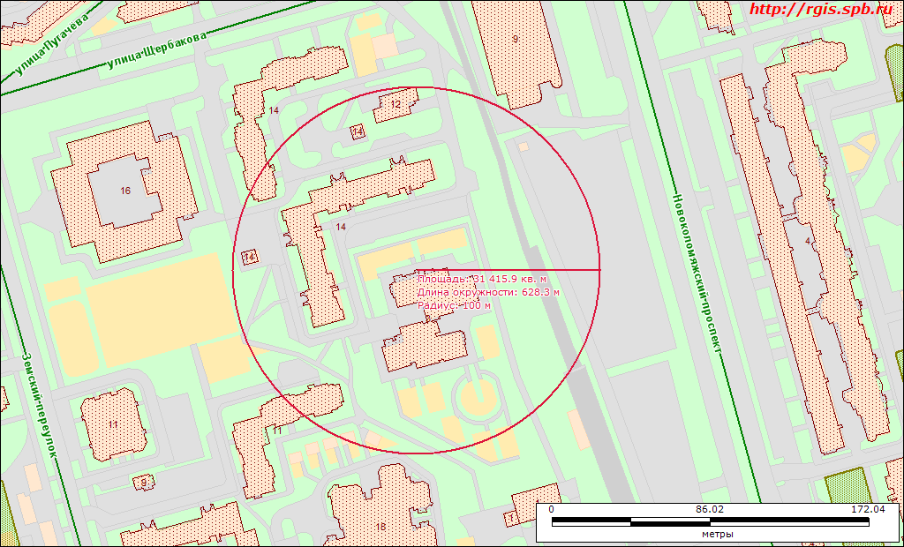
Санкт-Петербург, Новоколомяжский пр., д.3, литера А, номер кадастра: 78:34:4223:27:54
Наименование: нежилое здание, детский сад (ГБДОУ №25 комбинированного вида – первая площадка), общая площадь 2633.80 кв.м.

